1. main.jsの一番上を変えました

var ImgRotate = function()を追加しました

効果はtop-imgが回れるようになった

1. ①index.htmlの<head>でfancyboxの導入



を追加

②このように



Galleryの<a>でclass=”fancybox” rel=”gallery1”を追加

③main.jsのmain.galleryに

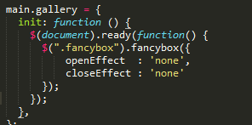

を追加

効果はgalleryの展示